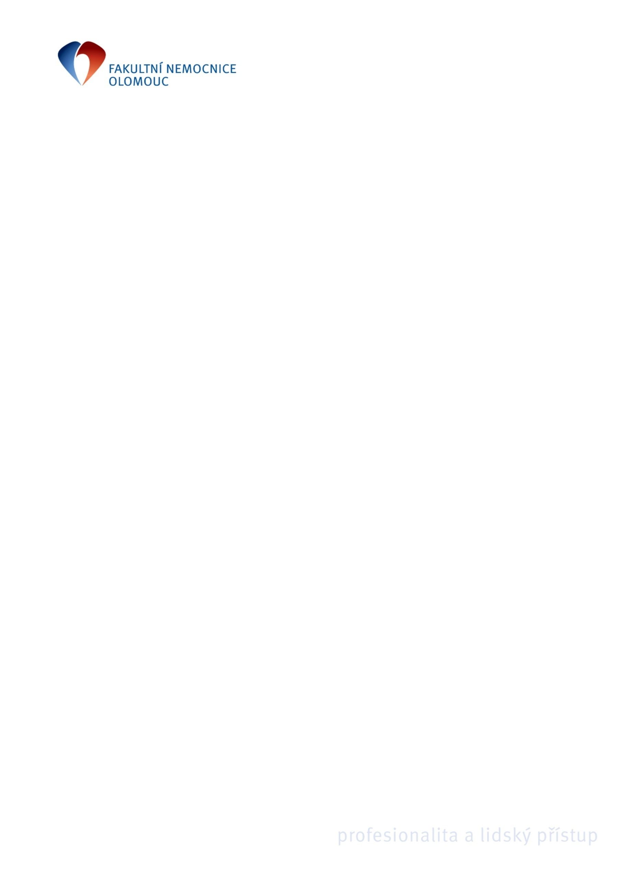

**Ukončení Smlouvy o nájmu nebytových prostor - dohodou smluvních stran.**

smluvní strany :

Fakultní nemocnice Olomouc

se sídlem: I. P. Pavlova 6, 775 20 Olomouc

IČ: 00098892

DIČ: CZ00098892

Zastoupená: doc. MUDr. Romanem Havlíkem, Ph.D.

(dále jen „pronajímatel“)

a

**Zdeněk PAZDERA**

Místem podnikání: Junácká 706/4, 779 00 Olomouc

IČ: 42958377

DIČ: CZ5509131815

bank.spojení: KB a.s. Olomouc

číslo účtu: 274227420227/0100

fyzická osoba podnikající dle Živnostenského zákona

(dále jen „nájemce“)

**uzavírají dohodu tohoto znění:**

**Smluvní strany se dohodly, že smluvní vztah založený Smlouvou o nájmu nebytových prostor ze dne 5. 10. 2011, jejímž předmětem je : pronájem** nebytových prostor o celkové výměře **28** **m2** v nemovitosti bez č. p. umístěné na **p.č.st. 1643/5**, zapsané v katastru nemovitostí u Katastrálního úřadu pro Olomoucký kraj, katastrální pracoviště Olomouc na **LV č. 6930**, pro **k.ú. Nová Ulice,** obec a okres Olomouc

**skončí dnem 31. prosince 2014.**

Nájemce se zavazuje mít ke dni ukončení smlouvy uhrazeny všechny pohledávky vůči pronajímateli, plynoucí z nájemní smlouvy a předat ke dni ukončení smlouvy NP řádně vyklizeny a ve stavu, v jakém je převzal, s přihlédnutím k obvyklému opotřebení a smluvenému způsobu užívání.

Tato dohoda byla vypracována ve dvou vyhotoveních, z nichž po jednom obdrží každý z účastníků.

Účastníci prohlašují, že si tuto dohodu přečetli a na důkaz souhlasu s jejím písemným zněním připojují na její závěr dle své svobodné, pravé a vážné vůle své vlastnoruční podpisy.

V Olomouci dne: dne:

za pronajímatele: nájemce:

……………………………… …………………………………

**doc. MUDr. Roman Havlík, Ph.D.**  **Zdeněk PAZDERA**

ředitel Fakultní nemocnice Olomouc nájemce